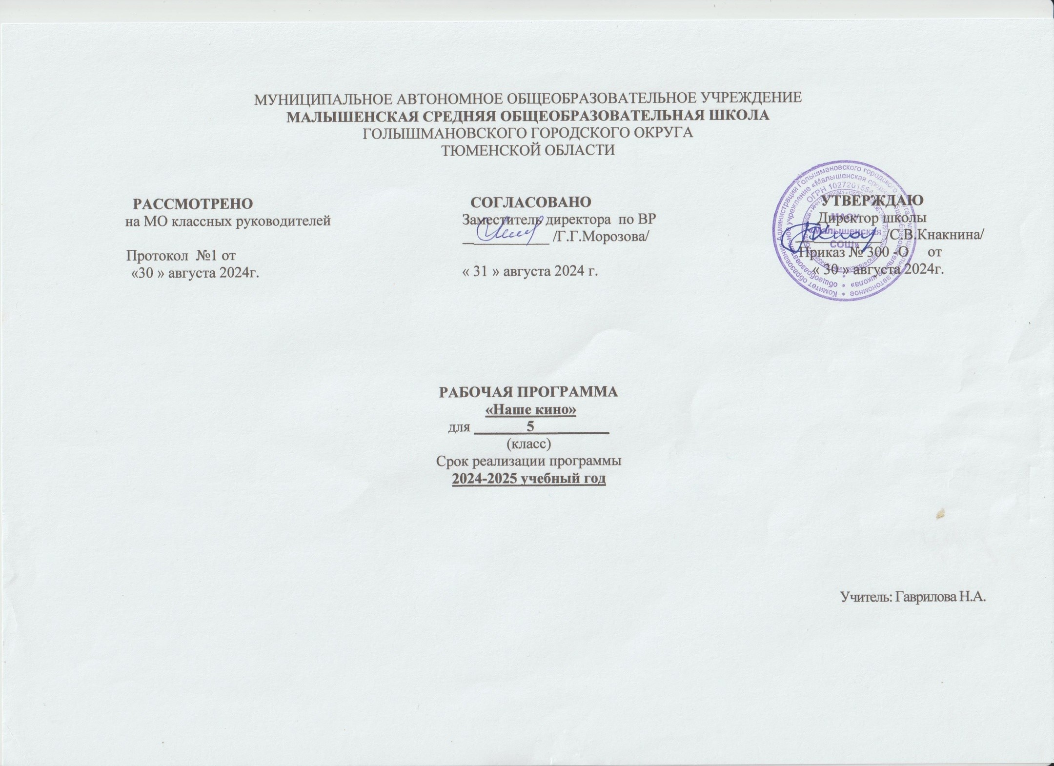

# ПОЯСНИТЕЛЬНАЯЗАПИСКА

Значениеискусствавдуховномформированииличностиогромно.Особоеместовсистемеискусствзанимаеткино,являясьсамыммассовым.Ролькинематографатруднопереоценить.Нашимкинематографомсозданызамечательныекинопроизведения,способныепотрястииум,идушу,облагородить чувства, пробудить в душах зрителей лучшие духовные силы.Произведения нашего кинематографа должны занять достойное место в делевоспитанияподрастающегопоколения.

Программа внеурочной деятельности «Наше кино»позволяетформироватьцелостнуюсистемуорганизации образовательной среды, в которой найдут гармоничное сочетаниепедагогическизначимоесодержаниеПрограммыиэффективностьмультимедийнойформыпредставления; предусматриваетколлективныйпросмотркинофильмовимультфильмов.Коллективныйпросмотркинофильмовпомогаетобучающимся расширить представления о себе и окружающем мире, учитьсянавыкам сопереживания, знакомиться с разными социальными типажами иролями,наблюдатьихвзаимодействиевразличныхситуациях.Приобсуждениикинофильмовобучающиесяучатсявыражатьсвоесобственноемнение,внимательнослушатьиприслушиватьсякмнениюдругихлюдей.

Программа имеет связи со школьными предметами: литературное чтение,окружающий мир,изобразительное искусство,музыка.

**Цель:**формированиеэстетическоговкусаизрительскойкультурыобучающихсячерезознакомлениеспроизведениямиотечественногокинематографа.

# Задачи

*Обучающие:*

−ознакомитьобучающихсясосновнымипонятиямикиноискусства,скинематографическимипрофессиямиисоспецификойкинопроизводства;

−формироватьумениевыражатьэмоции,чувстваимысличерезобсуждениекинофильмов;

−формировать эстетическое восприятие, нравственные идеалы,зрительскуюкультуру;

−формироватьнавыкинаписания сценариев.

*Развивающие:*

−развиватьуобучающихсяспособностьксопереживаниювпроцессепросмотракинопроизведений;

−развивать художественно-эстетический вкус, наблюдательность,

воображение,речьобучающихся;

−развиватьобщуюэмоциональнуюкультуруобучающихся,ихинтерескискусствукинематографа.

*Воспитательные:*

−воспитыватьэмоциональнуюотзывчивостьнаявленияхудожественнойкультуры;

− воспитывать нравственный выбор на основе общечеловеческих ценностейчерезкиноискусство;

−воспитывать навыки коллективного сотрудничества, уважение ктворческомутруду;

−воспитыватьуважениекпроизведениямроссийскогокинематографа.

Занятияпроводятся1 развнеделю34 ч в год.

Занятиявучебномкабинетепредполагаютналичиездоровьесберегающих технологий: организационных моментов, динамическихпауз,короткихперерывов,проветриваниепомещения.Вовремязанятийпредусмотрены15-тиминутныеперерывы.Программавключаетвсебятеоретическиеи практические занятия.

# СОДЕРЖАНИЕУЧЕБНОГОКУРСА

# Тема 1. Вводное занятие.Техникабезопасности

## Теория

Инструктажпотехникебезопасностииправиламповедениявовремязанятий.ОзнакомлениесПрограммойтекущегогодаобучения.Чтотакоекино?Правилаповедения взрительном зале.

## Практика

Игрыитренингиназнакомство.Рассказы«Мойлюбимыйфильм»,

«Мойлюбимыйгерой».

# Тема2.Историяразвитиякинематографа

## Теория

«Волшебныйфонарь»*.*ЭтьенГаспарРобертсони«фантаскоп»*.*Фотография – основа кино. Кинопроекционный аппарат братьев Люмьер.КиноаппаратИ.А.Тимченко.ДжеймсСтюартБлектон.В.А.Старевич.ЧарлиЧаплин.СергейЭйзенштейн.УолтДисней.Основныеэтапыразвития кино: создание кинескопов, немое кино, документальное кино,первыерисованныемультфильмы,появлениезвуковогокино.

## Практика

Игрынаразвитиезрительно-художественнойобразности:«Стоп-кадр»,

«Лучший сюжетдляфотографии»идр.

# Тема 3.Жанрыкино

## Теория

Жанры художественных кинофильмов: трагедия, комедия, приключения,боевик,детектив,фантастика, фильм-сказка.Историческийивоенныйфильм.

## Практика

Просмотркороткометражногофильма.Дискуссиянатему«Киновмоейжизни. Возможности кинематографа: польза или вред». Игра «Сказка

«Теремок»вразныхжанрах».

# Тема4.Волшебныймирмультипликации

## Теория

Понятие «мультипликация». История мультипликации. Джордж СтюартБлэктон, Эмиль Коль, В.А. Старевич. Уолт Дисней, Союзмультфильм, ФедорХитрук,Юрий Норштейн.Техника анимации.

## Практика

Просмотрмультфильмов.Игрынаразвитиефантазииинаблюдательности: «Что за чем?», «Рисуем сказку», «Озвучь мультфильм».Обсуждениепросмотренныхмультфильмов.Работанадпроектом«Моймультфильм»: разработка сюжета мультфильма, создание образов персонажей,декораций мультфильма.Презентацияпроекта «Моймультфильм».

# Тема5.Фильмы-сказки

## Теория

Основыдраматургии.Сохранениенациональныхтрадиций.Герои–хранителинародноймудрости.

## Практика

Просмотр кинофильма. Просмотр и обсуждение кинофрагментов. Игрына развитие творческого воображения и восприятия: «Опиши героя», «Добрыйволшебникизлой»,«Стараясказканановыйлад»,«Путешествиевовремени».

# Тема 6.Фильмыоживотных

## Теория

Характер и повадки различных животных. Особенности съемки фильмово животных.

## Практика

Просмотр кинофильма о животных. Просмотр и обсуждениекинофрагментов.Игрынаразвитиетворческоговоображенияивосприятия:

«Чтомы увиделивкадре»,«Изобразиповадкиживотных».

# Тема 7. Моёкино

## Теория

Сценарныйплан.Построениесценыиэпизодавсценариифильма.Основныечастисценария:экспозицияфильма,завязка,развитиефильма,перипетиии усложнения, кульминация, развязкаи финал.

## Практика

Работанадпроектом«Моёкино».Созданиесценарияполитературномупроизведению.Разбор этюдов.Презентацияпроекта«Моёкино».

# Тема8.Итоговоезанятие

## Теория

Подведениеитоговработызагод.Награждениезалучшиепроекты«Моймультфильм»,«Моё кино».Итоговое тестирование.

# ПЛАНИРУЕМЫЕРЕЗУЛЬТАТЫ ОСВОЕНИЯ КУРСА

Планируемымрезультатомобученияявляетсяосвоениекактеоретическихзнаний,такипрактическихуменийинавыков,атакжеформированиеуобучающихсяключевыхкомпетенций–когнитивной,коммуникативной,информационной,социальной,креативной,ценностно-смысловой,личностногосамосовершенствования.

Поокончании**первогогода**обученияучащиесябудут

*знать:*

* оправилахповедениявзрительномзале;
* обосновныхэтапахразвитиякиноискусства;
* онародномтворчестве,фольклоре,традицияхнародовРоссиинаосновепросмотра сказок;
* обосновныхвидахижанрахкино;

*уметь:*

* видетькрасотувповедении,поступкахлюдейприпомощиигрыгероевна экране;
* рассказыватьопереживанияхгероев,своемвиденииданноговопроса;
* создаватьсценарийфильмаполитературномупроизведению.

# ТЕМАТИЧЕСКОЕ ПЛАНИРОВАНИЕ

|  |  |  |  |  |  |
| --- | --- | --- | --- | --- | --- |
| **№**  **п/п** | **Темазанятия** | **Количествочасов** | | | **Формыработы** |
| 1. | Вводноезанятие.Техника  безопасности | 2 |  |  | Беседа.  Деловаяигра |
| 2. | Историяразвития  кинематографа | 3 |  |  | Деловаяигра |
| 3. | Жанрыкино | 3 |  |  | Дискуссия |
| 4. | Волшебный мирмультипликации | 10 |  |  | Презентация  проекта«Моймультфильм» |
| 5. | Фильмы-сказки | 5 |  |  | Деловаяигра |
| 6. | Фильмыоживотных | 5 |  |  | Деловаяигра |
| 7. | Моекино | 7 |  |  | Презентацияпроекта«Моё  кино» |
| 8. | Итоговоезанятие | 1 |  |  | Итоговое  тестирование |
|  | **Итого** | **34** |  |  |  |

# Приложение

# ПОУРОЧНОЕ ПЛАНИРОВАНИЕ

|  |  |  |  |  |
| --- | --- | --- | --- | --- |
| **№ п/п** | **Тема занятия** | **Кол-во часов** | **Дата**  **проведения** | **ЦОР** |
| 1 | Инструктажпотехникебезопасностииправиламповедениявовремязанятий..Чтотакоекино?Правилаповедения взрительном зале. | 1 | 3.09 |  |
| 2 | Игрыитренингиназнакомство.Рассказы«Мойлюбимыйфильм»,  «Мойлюбимыйгерой». | 1 | 10.09 | [https://tvkinoradio.ru/article/article15909-kratkaya-istoriya-kino-ot-xix-veka-do-1940-h-godo](https://tvkinoradio.ru/article/article15909-kratkaya-istoriya-kino-ot-xix-veka-do-1940-h-godov)v |
| 3 | «Волшебныйфонарь»*.*ЭтьенГаспарРобертсони«фантаскоп»*.*Фотография – основа кино. Кинопроекционный аппарат братьев Люмьер.КиноаппаратИ.А.Тимченко.ДжеймсСтюартБлектон.В.А.Старевич.ЧарлиЧаплин.СергейЭйзенштейн.УолтДисней. | 1 | 17.09 |  |
| 4 | Основныеэтапыразвития кино: создание кинескопов, немое кино, документальное кино,первыерисованныемультфильмы,появлениезвуковогокино. | 1 | 24.09 | <https://www.krugosvet.ru/enc/teatr-i-kino/kino-istoriya> |
| 5 | Игрынаразвитиезрительно-художественнойобразности:«Стоп-кадр»,  «Лучший сюжетдляфотографии»идр. | 1 | 1.10 |  |
| 6 | Жанры художественных кинофильмов: трагедия, комедия, приключения,боевик,детектив,фантастика, фильм-сказка. | 1 | 8.10 | <https://www.krugosvet.ru/enc/teatr-i-kino/kino-istoriya> |
| 7 | Историческийивоенныйфильм. | 1 | 15.10 |  |
| 8 | Просмотркороткометражногофильма.Дискуссиянатему«Киновмоейжизни. Возможности кинематографа: польза или вред». Игра «Сказка  «Теремок»вразныхжанрах». | 1 | 22.10 | <https://www.culture.ru/s/god_kino/> |
| 9  10  11 | Понятие «мультипликация». История мультипликации. Джордж СтюартБлэктон, Эмиль Коль, В.А. Старевич. Уолт Дисней, Союзмультфильм, ФедорХитрук,Юрий Норштейн.Техника анимации. | 3 | 5.11  12.11  19.11 | <https://www.krugosvet.ru/enc/teatr-i-kino/kino-istoriya> |
| 12  13  14 | Просмотрмультфильмов.Игрынаразвитиефантазииинаблюдательности: «Что за чем?», «Рисуем сказку», «Озвучь мультфильм». | 3 | 26.11  3.12  10.12 | <https://www.culture.ru/live/cinema/movies/family/child-100?page=1> |
| 15  16  17  18 | Обсуждениепросмотренныхмультфильмов.Работанадпроектом«Моймультфильм»: разработка сюжета мультфильма, создание образов персонажей,декораций мультфильма. | 4 | 17.12  24.12  14.01  21.01 | <https://www.culture.ru/live/cinema/movies/family/child-100?page=1> |
| 19 | Презентацияпроекта «Моймультфильм». | 1 | 28.01 |  |
| 20 | Основыдраматургии.Сохранениенациональныхтрадиций.Герои–хранителинародноймудрости.  Просмотр кинофильма. Просмотр и обсуждение кинофрагментов. | 1 | 4.02 | <https://www.culture.ru/s/god_kino/> |
| 21 | Игрына развитие творческого воображения и восприятия: «Опиши героя», «Добрыйволшебникизлой»,«Стараясказканановыйлад»,«Путешествиевовремени». | 1 | 11.02 |  |
| 22  23  24 | Характер и повадки различных животных. Особенности съемки фильмово животных. | 3 | 18.02  25.02  4.03 | <https://www.kino-teatr.ru/kino/movie/sov/g25/m1/> |
| 25  26 | Просмотр кинофильм о животных Просмотр и обсуждениекинофрагментов.Игрынаразвитиетворческоговоображенияивосприятия:  «Чтомы увиделивкадре»,«Изобразиповадкиживотных». | 2 | 11.03  18.03 | <https://www.culture.ru/s/god_kino/>  <https://www.kino-teatr.ru/kino/movie/sov/g25/m1/> |
| 27  28 | Сценарныйплан.Построениесценыиэпизодавсценариифильма. | 2 | 1.04  8.04 | <https://www.krugosvet.ru/enc/teatr-i-kino/kino-istoriya> |
| 29  30 | Основныечастисценария:экспозицияфильма,завязка,развитиефильма,перипетиии усложнения, кульминация, развязкаи финал. | 2 | 15.04  22.04 | <https://www.krugosvet.ru/enc/teatr-i-kino/kino-istoriya> |
| 31  32 | Работанадпроектом«Моёкино».Созданиесценарияполитературномупроизведению.Разбор этюдов. | 2 | 29.04  6.05 | <https://www.culture.ru/live/cinema/movies/family/child-100?page=1> |
| 33 | Презентацияпроекта«Моёкино». | 1 | 13.05 |  |
| 34 | Подведениеитоговработызагод.Награждениезалучшиепроекты«Моймультфильм»,«Моё кино».Итоговое тестирование. | 1 | 20.05 |  |

# Материально-техническиеусловияреализацииПрограммы

РеализацииданнойПрограммыосуществляетсявучебномкабинете,оснащенномтехническими средствами:

* видео- и мультимедиа аппаратура (телевизор, монитор,DVD - проигрывающиеустройства,проектор,стереофоническиеколонки);
* экранширинойболее3метров;
* компьютернаятехника(компьютер,программноеобеспечение);
* коллекцияфильмовнаDVD-носителе;
* интернет-ресурсы.

Для просмотра фильмов может быть задействован актовый зал с большимэкраном

# Переченьфильмовдляпросмотра иобсуждения

**Детские фильмыодружбе**

1. **«**[Приключения Петрова и Васечкина, обыкновенные и невероятные»(1983)](https://www.film.ru/movies/priklyucheniya-petrova-i-vasechkina-obyknovennye-i-neveroyatnye)(ВладимирАлеников).
2. «Москва-Кассиопея»(1973)(РичардВикторов).
3. «ПриключенияЭлектроника»(1979)(КонстантинБромберг).
4. «Ваминеснилось…»(1980)(ИльяФрэз).
5. «Гостьяизбудущего»(1985)(ПавелАрсенов).
6. «Чучело»(1983)(Ролан Быков).
7. «Добро пожаловать, или Посторонним вход воспрещен» (1964) (ЭлемКлимов).
8. «ЧукиГек»(1953)(ИванЛукинский).
9. «Тимур и его команда» (1940) (Александр Разумный).10.«Удивительные приключения Дениса Кораблева (1979).11.«Посекретувсемусвету»(1976).

12.«Фантазии Веснухина» (1977)(ВалерийХарченко).

# ДетскиефильмыоВеликойОтечественнойвойне

1. «Сынполка»,1946год (ВасилийПронин).
2. «Орлёнок»,1957год(ЭдуардБочаров).
3. «ОтрядТрубачёвасражается»,1957год(ИльяФрэз).
4. «Ивановодетство»,1962год(АндрейТарковский).
5. «Зимнееутро»,1966год(НиколайЛебедев).
6. «Пятеркаотважных»,1970год(ЛеонидМартынюк).
7. «Зелёныецепочки»,1970год (ГригорийАронов).
8. «ПолонезОгинского»,1971год (ЛевГолуб).
9. «Зимородок»,1972год(ВячеславНикифоров).10.«Юнга Северного флота», 1973 год (Владимир Роговой).11.«Четвёртая высота»,1977год(ИгорьВознесенский).12.«Садись рядом, Мишка!», 1977 год (Яков Базелян).13.«Мальчишки», 1978год(ВадимЗобин).
10. «Александр Маленький» / «Little Alexander», 1981 год (ВладимирФокин).
11. «Завтрабылавойна»,1987 год(ЮрийКара).

# Детскиефильмы-сказки

1. «ИльяМуромец»(1956)(АлександрПтушко).
2. «Василисапрекрасная»(СССР)(АлександрРоу).
3. «Морозко»(СССР)(1964)(АлександрРоу).
4. «Марья-искусница»(СССР)(1959)(АлександрРоу).
5. «Варвара-краса,длиннаякоса»(СССР)(1969)(АлександрРоу).
6. «Сестрица Аленушка и братец Иванушка» (СССР) (1953)(О.Ходатаева).
7. «Аленькийцветочек»(СССР)(1977)(ИринаПоволоцкая).
8. «КащейБессмертный»(СССР)(1944)(АлександрРоу).
9. «Снегурочка» (СССР) (1968) (Павел Кадочников).10.«Садко» (СССР) (1952) (Александр Птушко).11.«Конек-Горбунок»(СССР)(1941)(АлександрРоу).

12.«Огонь, вода и… медные трубы» (СССР) (1975) (Владимир Мотыль).13.«Царевна-лягушка»(СССР) (1954) (МихаилЦехановский).

1. «Каменныйцветок»(СССР)(1959)(Александр Птушко).
2. «Там, на неведомых дорожках…» (СССР) (1982) (Михаил Юзовский).16.«Руслани Людмила»(СССР) (1972) (АлександрПтушко).

17.«Сказка о царе Салтане» (СССР) (1966) (Александр Птушко).18.«Сказкао мертвойцаревне и семибогатырях»(СССР)(1951) (Иван

Иванов-Вано).

19.«Золушка» (СССР) (1947) (Надежда Кошеверова, Михаил Шапиро).20.«ПроКраснуюШапочку»(СССР) (1977) (ЛеонидНечаев).

21.«Обыкновенное чудо» (СССР) (1978) (Марк Захаров).22.«Старая, старая сказка» (СССР) (1968) (Надежда Кошеверова).23.«Король-олень»(СССР) (1969) (ПавелАрсенов).

24.«Принцесса на горошине» (СССР) (1976) (Борис Рыцарев).25.«Волшебная лампа Алладина» (СССР) (1967) (Борис Рыцарев).26.«ПриключенияБуратино»(СССР) (1975) (Леонид Нечаев).

27.«Королевство кривых зеркал» (СССР) (1963) (Александр Роу).28.«Тритолстяка»(СССР)(1966)(АлексейБаталов,ИосифШапиро).

# Детскиефильмыоживотных

1. «АлёшкаиВалет»(1977)(ИгорьНегреску).
2. «БелыйБимчёрноеухо»(1976)(СтаниславРостоцкий).
3. «Бобаислон»(1972)(АвгустБалтрушайтис).
4. «Великийукротитель»(1974)(ГеоргийОвчаренко).
5. «Гдеты,Багира?»(1976)(ВладимирЛевин).
6. «Годенкнестроевой»(1968)(ВладимирРоговой,ЭфраимСевела).
7. «Дайлапу,друг!»(1967)(ИльяГурин).
8. «Девочкаикрокодил»(1956)(ИосифГиндин,ИсаакМенакер).
9. «Егорка»(1984)(АлександрЯновский).
10. «Каждый охотник желает знать...» (1985) (Михаил Ильенко).11.«Комне,Мухтар!»(1964) (СемёнТуманов).
11. «ЛетовЗаборье»(1979)(РейнМаран).
12. «Любимец публики» (1985) (Александр Згуриди, Нана Клдиашвили).14.«Людии дельфины»(1984) (ВладимирХмельницкий).

15.«Повестьолесномвеликане»(1954)(Александр Згуриди).

# Детскиекиножурналы

1. «Хочувсёзнать».
2. «Ералаш».